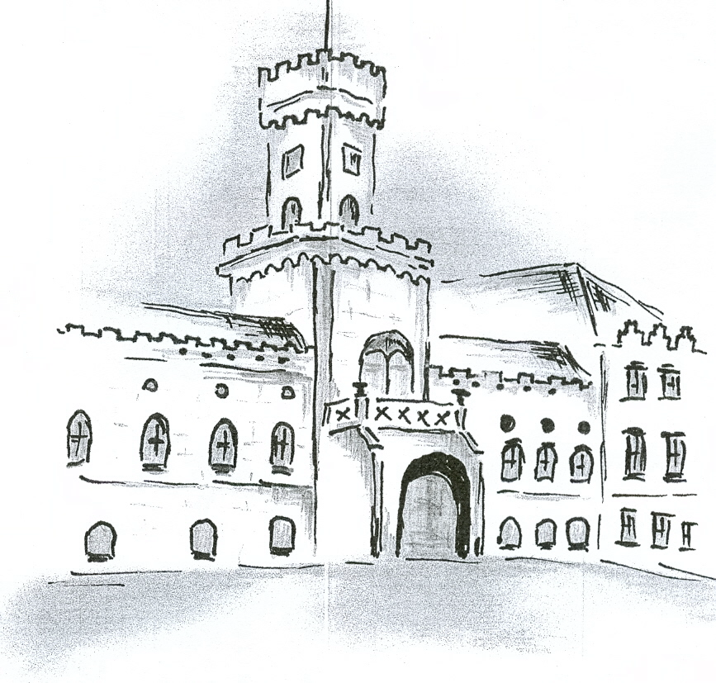
Domov pro seniory Sokolnice, příspěvková organizace,

Zámecká 57, 664 52 Sokolnice
DPS Sokolnice IČO: 00209392
Zápis v obchodním rejstříku u Krajského soudu v Brně, oddíl Pr. vložka 1261
DPS Sokolnice ______________________________________________________________________________

Jaroslav Fráňa
Mělčany 32
664 64 Dolní Kounice
IČO: 11482087

Objednávka č. 40/2024 – Nátěr dveří ve dvorním traktu
Objednáváme tímto u Vás nátěr dveří ve dvorním traktu v rozsahu cenové nabídky ze dne 23.9.2024, která je přílohou této objednávky.
Cena: 212800Kč bez DPH

Termín provedení prací: do konce 10/2024
Fakturace proběhne po předání bezvadného díla. Splatnost faktury 30 kalendářních dnů.
Ostatní smluvní ujednání se řídí § 2586 a násl. zákona č. 89/2012 Sb., občanský zákoník, v platném znění.

Děkuji a jsem s pozdravem

V Sokolnicích dne 25.9.2024

